14.10.2019г. на отделении «ОиПП» проведены классные часы
в группах 105, 204.
тема классного часа: «Правовое просвещение».

Административная ответственность подростка.

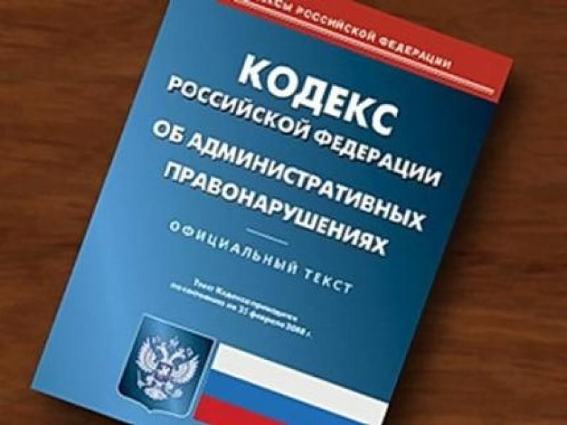

Хулиганство» (Ст. 213 УК РФ)
«Хулиганство», т.е. грубое нарушение общественного порядка, выражающее явное неуважение к обществу, сопровождающееся применением насилия к гражданам, либо угрозой его применения, а равно уничтожением или повреждением чужого имущества, наказывается:
- арестом на срок до 2-х лет;
- до 5 лет.
С применением оружия или предметов, используемых в качестве оружия:
- тюремное заключение на срок от 4-х до 7 лет.

Данное мероприятие проведено библиотекарем Коваленко Л.Н.
Во время проведения классного часа использовались такие методы как: показ презентации.

